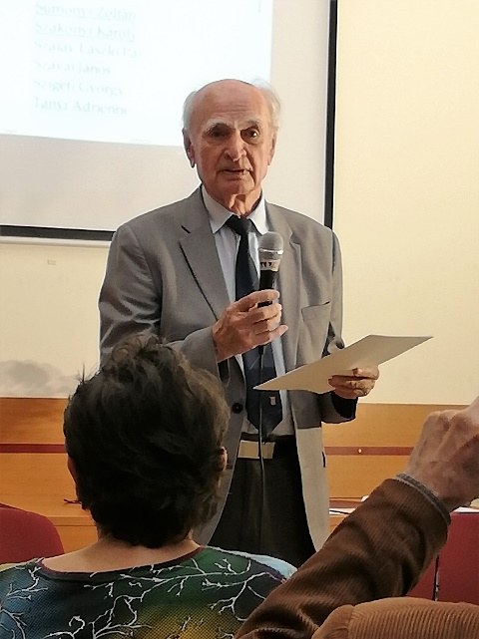
Farkas László

Tizennégy perc mellébeszélés
Előhang, kis igazítással

Amikor – két éve - megszűnt a nyomtatott Tekintet folyóirat, onlájn utódját nem akartam vállalni. Árván maradt barátaim, tekintetesek, sőt egykori Új Írásosok biztattak, indítsunk új lapot. De ne Új Tekintet legyen, hanem – Új Írás. S tegyük mellé, mint a régiek: Új folyam. S ki szerkessze? Hát Farkas Laci. - És belehajszoltak a boldogságba… Azzal az ürüggyel, hogy az ős lap munkatársa voltam, elejétől végéig, 31 évig. Majd tíz évig pedig, Ördögh Szilveszter halálától, az ő lapjánál, a Tekintetnél szolgáltam.
A névadó keresztelő az Ibolya presszóban könnyebb volt, mint a felnevelés. Már ott kikötöttem, hogy egyedül nem megy, és hol találok két-három munkatársat, akik mint én, ingyen dolgoznak. – Hát kettőt nem találtam, de a legaktívabbak közül huszonkettőt. Magamat lefokoztam szerkesztővé, mert nevetséges a főszerkesztő, ha nincs alszerkesztő. S lett 22 szerkesztőtárs, - ugyanazon honoráriumért… Amellett, hogy írnak nekünk remekeket, szereznek is, tanácsolnak is. Mindegyiket Főtanácsosnak titulálom, bár aktivitásuk még ingadozó. – Megteremtődött a világon elsőként az „önkiszolgáló irodalmi lap”. A kollektív szerkesztés. Írástermelő Szövetkezet.
Nem volt könnyű az indulás. Meg kellett tanulni onlájnul. Az isten segített, akit én „Véletlenkének” becézek: Monika lányom éppen ősszel ment nyugdíjba, s szívére - és vállára - vette a technikai szervezés gondjait, továbbá megtanulta a lapteremtést, -formázást, -tördelést. Ausztrál öccse, junior Farkas László, az informatikus segítette. Pokoli nagy munka volt. Fizetni nem könnyen tudtunk volna érte, nem volt rá egy fillérünk se. Én pilisszentkereszti birtokaim egy éves jövedelmét ajánlottam föl a lap javára, abból fizettük a 3 000 forint regisztrációs díjat. A tárhelyet ifjú Farkas László ajándékozta, raktárról.
S mentek a kérő levelek azoknak, „akiknek előző lapjaimnál a legtöbbet köszönhettem”. Az eredmény: – ez a hatodik számunk.
Olvassátok isteni félelemmel… - Mert - ahogy Karinthy Frigyes Nyugat-reklámját kicsit átírtam - : „Az Új Írást minden intelligens ember olvassa – a többiek írják.”
Kit szólít meg az új Írás? Mit hoz az Új Írás?
Hozza a béke olajágát. Háromszorosan.
A szépirodalomban mérgező ellentétek dolgoznak aszerint, hogy kinek a nyakában függ feszület, ki írja a verseit rovásírással, kinek az ünnepe a szombat. Ezeket az ellentéteket nem akarjuk megszólaltatni.
Nem aszerint kérünk írásokat, hogy ki melyik akadémiának tagja, ki fogadja el a hatalom kényeztetését, kit minősítenek ellenségnek, ezt a kézirat fölött elfelejtjük. Mert nagyon nem helyeseljük az ártó, megosztó igazságtalanságot.
Továbbá csak kicsit vagyunk elfogultabbak azok iránt a versek iránt, amelyeket szívvel, szenvedéllyel írtak, mint az intellektuális, művelt fegyelemmel írottak iránt. De értékeik szerint ezek sem idegenek tőlünk. Olvasható és okos lapot szeretnénk. A nyelvi megvalósulásban a hagyományos és a szokatlan, modern megszólalás békéjét áhítjuk, szélsőségeik nélkül. Prózában is az olvasmányosság, az életsorsok mesélése áll közelebb hozzánk, mint az elvont töprengés, de hagyjuk meggyőzni magunkat a minőség által.
Kerüljük a katonás díszlépést: bal-jobb, bal-jobb. Ez a politika és a publicisztika egyszerűsítő nyelve. Inkább azt mondom: „szívoldali” a lap. Ez is utal a szolidaritásra, a szociális igazságra, a humanizmusra, az antirasszizmusra. Minden közösség fontos nekünk, a család, a nemzet, s a még nagyobb közös érdekek gyűjtőfogalmai. Csak a fölső tízezer nem kedves a számunkra, a gőgös regnálás, a harácsolás familiája. És előbbre tesszük azokat a verseket, prózákat, amelyek ezekről szólnak, de minden más, emberi örömről és fájdalomról szóló szépség elfér mellettük.
Üzenet a palackban című rovatunkban is az irodalom szólaltatja meg népünk gondjait, a politika fonákságait. Választunk egy szöveget, írótól, költőtől, ami mai viszonyokra utal. - Mondok egy példát: Katona József Bánk bánjából Tiborc panaszát idéztük, a nincstelen szegényemberét. S Monika a Tiborcot cézével írta. Találja ki az olvasó, kinek a neve ez.
Még egy olajág a békegalambtól. Észrevehető, hogy gyakran jelennek meg vallásos szövegek, például jeles szerkesztőtársunk, a telkibányai református lelkész, Szalay László Pál tollából. Mert szeretjük a segítő, közösségteremtő, lélekgondozó - a szolgáló egyházakat. A legfontosabb köt össze bennünket, a rászorulók támogatásának eszménye. De barátaink azok is, akik az erkölcs vallásában hisznek. - Terveink. Van egy nagy álmunk, hamarosan papíron is szeretnénk megjelenni. Nemcsak a számítógép nélküli olvasók miatt. Hanem mert akkor lesznek reklámbevételeink, eladott példányok, támogatások. Könyvtári hozzáférés. És végre tudunk majd szerény honoráriumot fizetni az önérzetes vagy rászoruló alkotóknak. Mert nagyon nehéz cikket, kritikát rendelni – ingyen.
Több panasz nem lévén, csak öröm, köszönet, hogy eljöttetek.
Adjuk át a szót kapitányunknak, Horváth Péternek és íróinknak.

Új Írás est, 2019.márc.7. Angyalföld

